**Міністерство освіти і науки України**

**Київський національний торговельно-економічний університет**

**Звіт**

*про виконання Лабораторної роботи №5*

*Виконав: Ковальчук Д. С.*

*ФІТ 2-4*

**Хід роботи**

1. Додав bootstrap до проекту 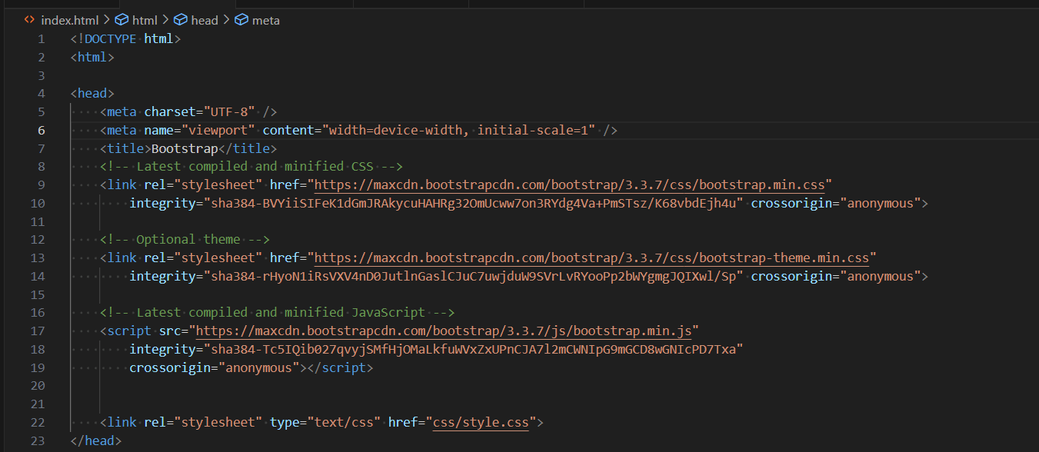
2. Створив шапку сайту за допомогою спеціальних класів бутсрапу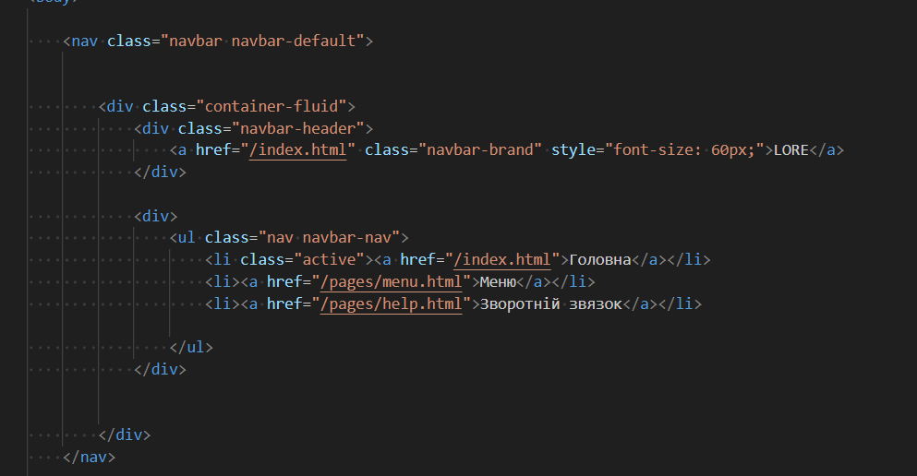
3. Створив текстові панелі з вмістом головної сторінки 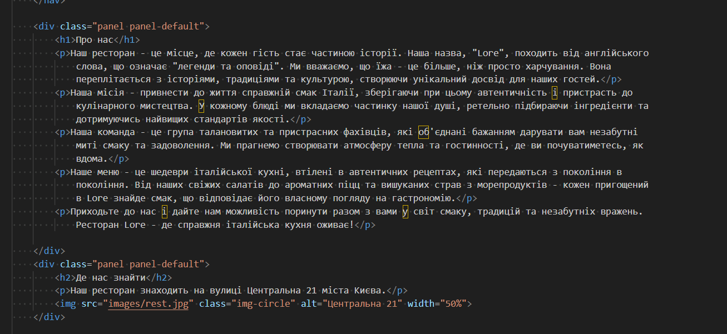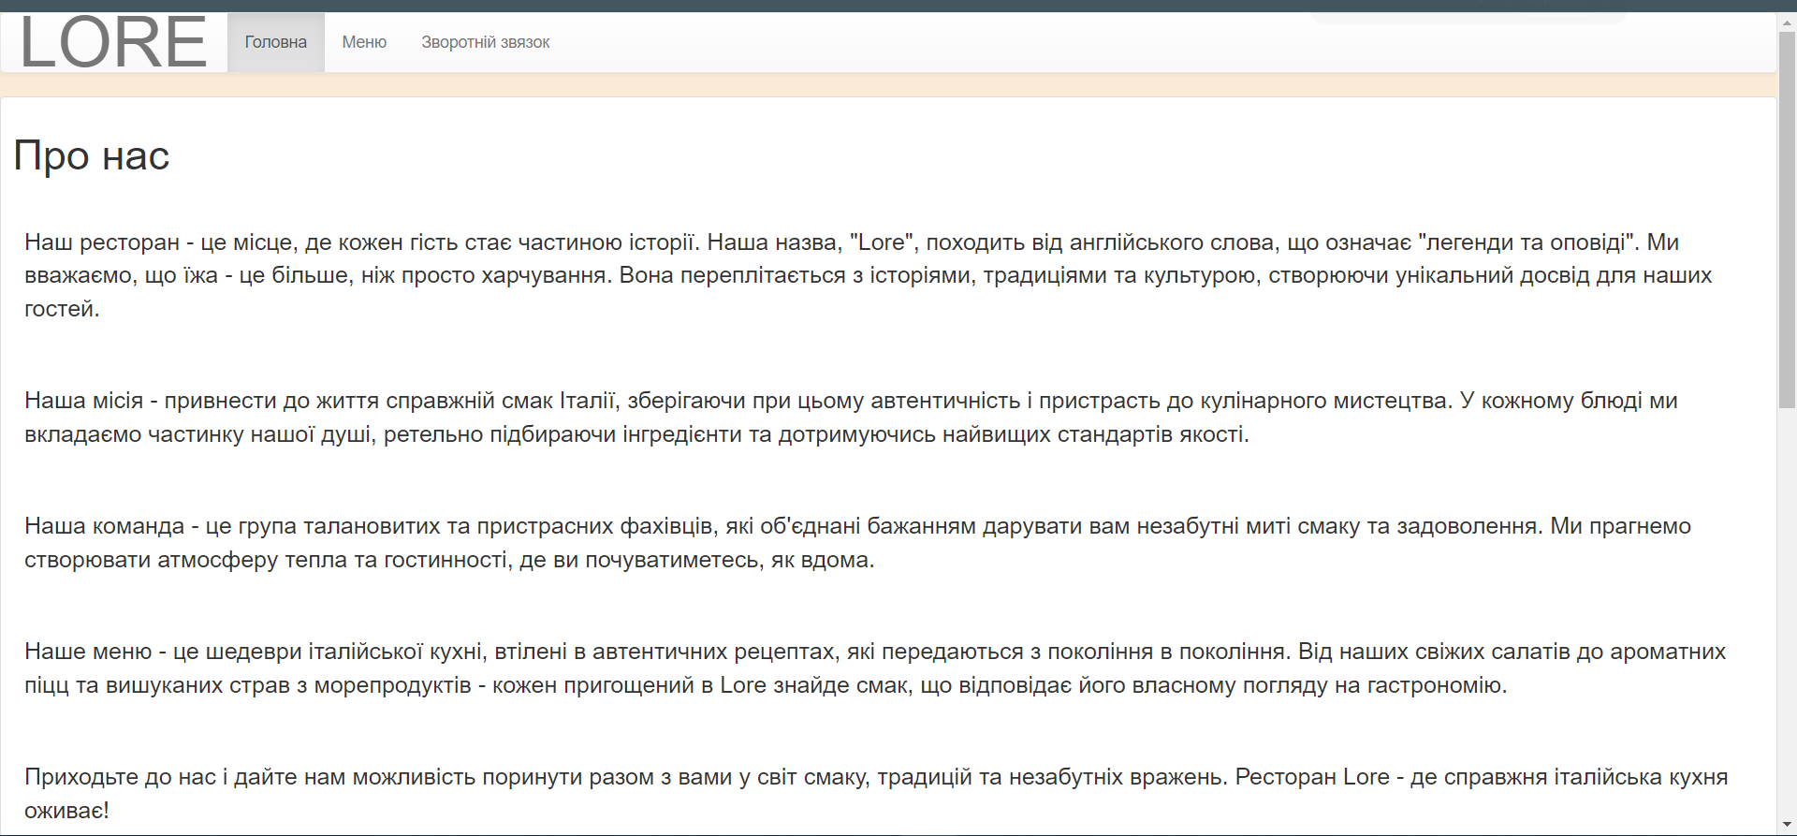
4. Почав розроблювати сторінку зворотній відгук. До вмісту додав форму яку сторено спеціальними класами бустрапу.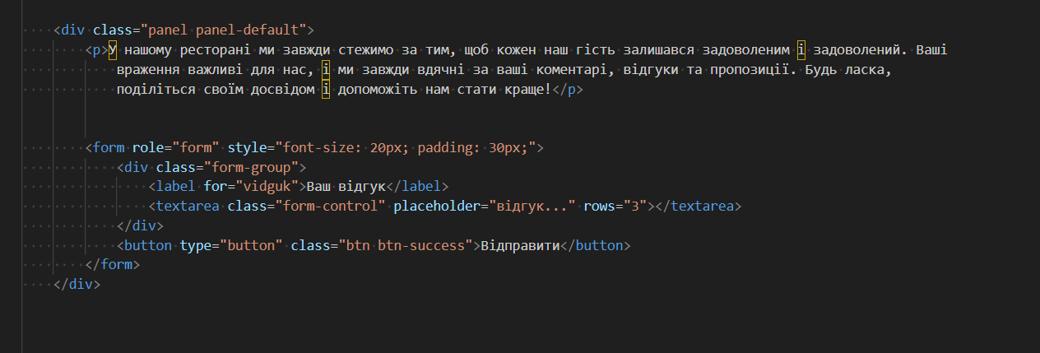 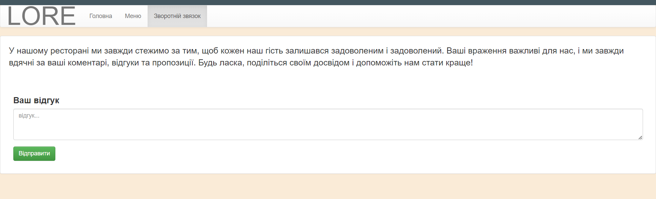
5. Почав розробку меню. Створив текстові панелі з розділами і надав кожні таблицю з назвами ті іншими відомостями про товар.Кожній надав спеціальни теги бутсрапу.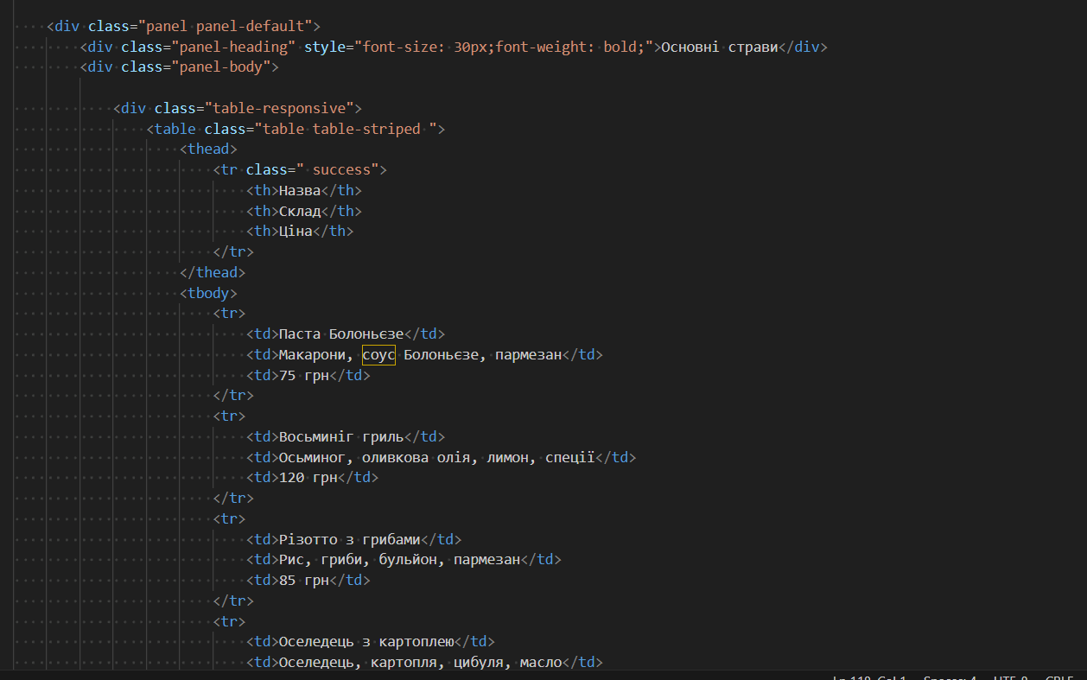 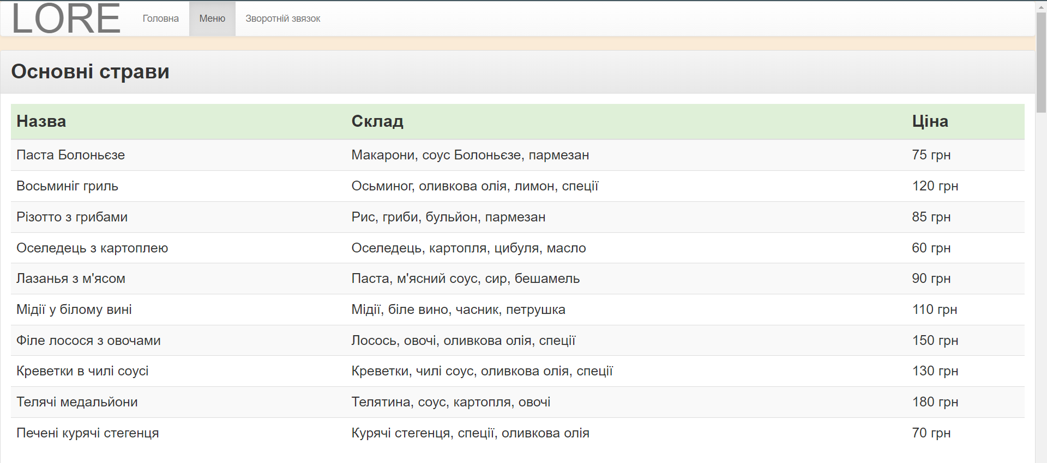

І так далі.

Також сайт адапотований й для інших розмірів екрану

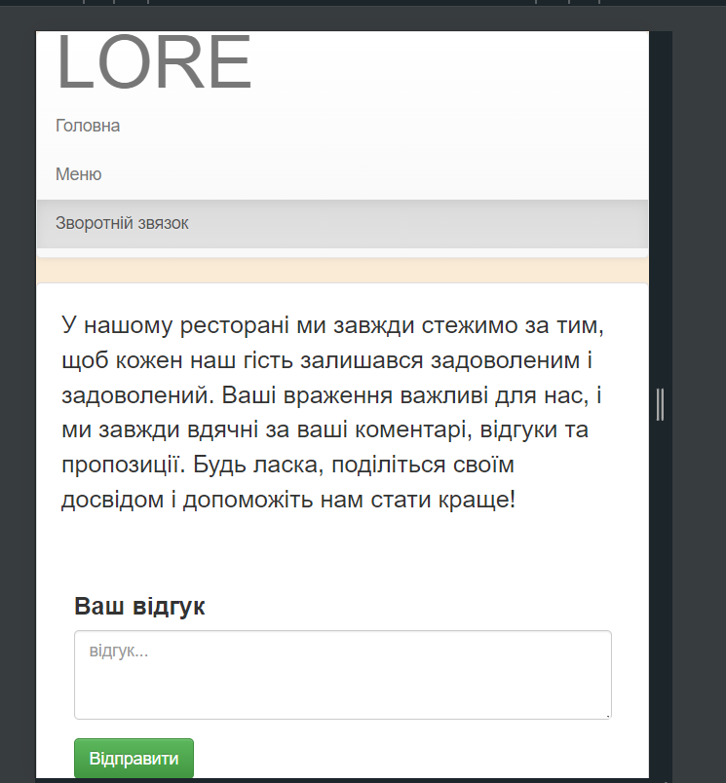

[Посилання на проект](https://github.com/DaniloKvlch/sm2)